
Algunas orientaciones para la programación con mBlock

- Cargar el fondo que vamos a utilizar

- Eliminamos objetos que no vamos a utilizar

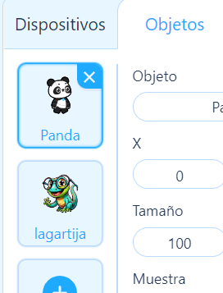
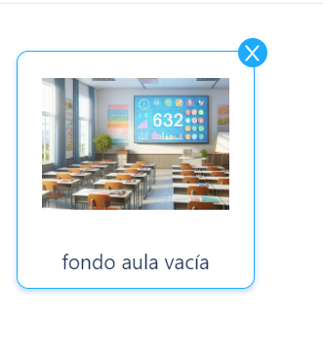
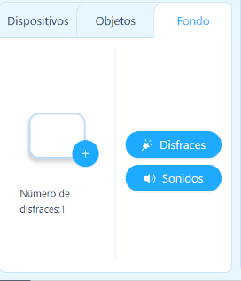

En la pestaña Objetos

Subimos nuestro fondo y lo seleccionamos
En la pestaña de fondos podemos escoger uno o cargar una imagen de nuestro pc

- Cargando y seleccionando nuestros objetos

- Disponemos a nuestro personaje en el escenario

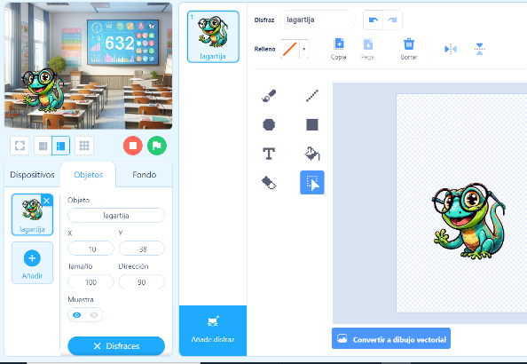
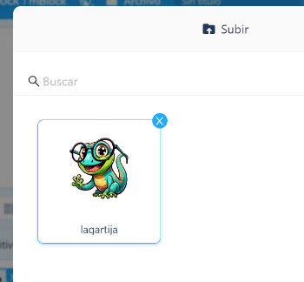
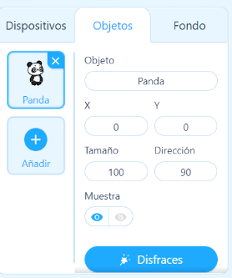
Seleccionando en las pestañas Fondo y Objetos el botón Disfraces, puedo modificar el tamaño y la posición de los objetos. Para modificarlo es necesario hacer click en el botón “Convertir a dibujo vectorial”

Subimos nuestro archivo y lo seleccionamos como objeto
En la pestaña Objetos podemos añadir

Algunas orientaciones para la programación con mBlock

- Hacer que un personaje hable, nos pregunte y espere una respuesta

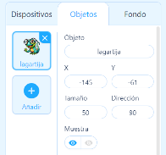
En la pestaña de Objetos debemos tener seleccionado el objeto que queremos programar

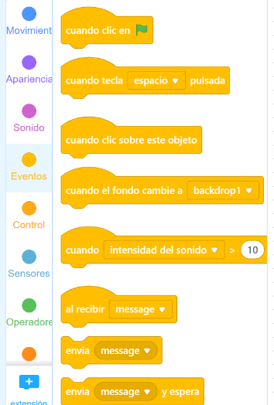
Bloque de código de Eventos. Estos bloques desencadenan la ejecución de las instrucciones que les sigan. También hay bloques que envían mensajes que pueden disparra otros eventos.

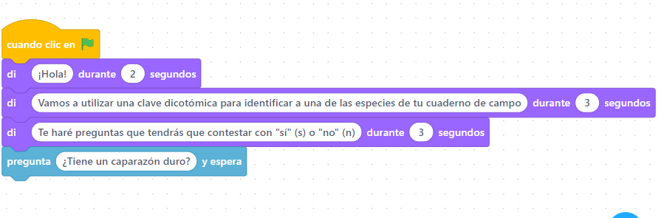

Bloque de código de Apariencia. Usaremos estos bloques para hacer que nuestro personaje nos envíe mensajes

Bloque de código de Sensores. Aquí hay un bloque que podemos utilizar para que nuestro personaje nos pregunte y quede a la espera de una respuesta.

En el área de programación crea el programa

Selecciona los bloques

En el área de bloques de código

Algunas orientaciones para la programación con mBlock
- Actuando según la respuesta del usuario.

Bloque de código de Sensores. Cuando se utiliza el bloque para preguntar al usuario , su respuesta se almacena en la variable “respuesta”, que podemos utilizar para consultar.

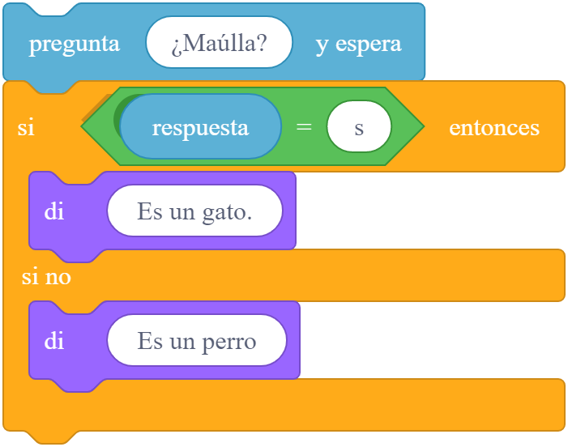
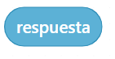

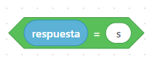
Bloque de código de Operadores. Estos bloques permiten hacer operaciones y consultas. Por ejemplo, podemos consultar si la respuesta es igual a un valor:

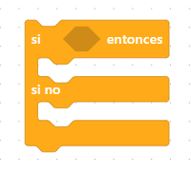
Bloque de código de Control. Estos bloques permiten controlar el flujo del programa. Podemos hacer que nuestro personaje diga una cosa u otra dependiendo de la respuesta a una pregunta, por ejemplo

Mira este ejemplo sencillo que permite distinguir entre un gato y perro

Algunas orientaciones para la programación con mBlock
- Anidando bifurcaciones

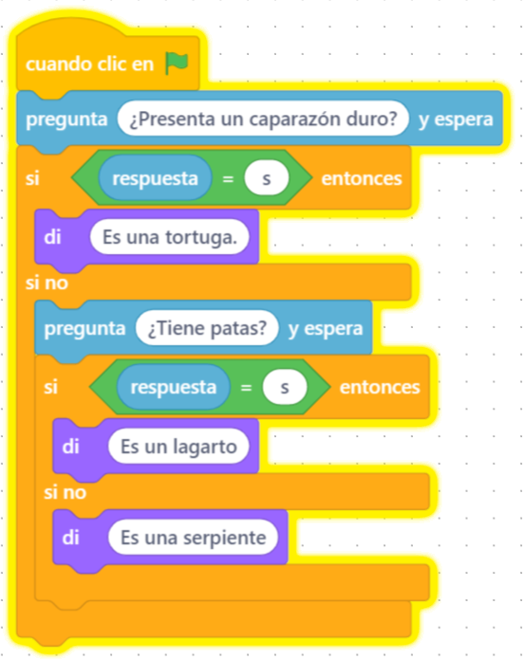
Como vuestro programa tiene que distinguir entre más de dos animales, necesitáis anidar los bloques “si.. entonces.. si no..”. Pensad bien cómo hacerlo para que el resultado sea el deseado. A modo de ejemplo, aquí tenéis cómo sería el programa para esta clave dicotómica de solo tres animales:

